МКОУ «Михеевская СОШ»

Инструктаж по технике

безопасности

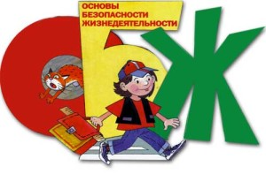

Класс_______

Классный руководитель /__________/

Содержание:

Инструктаж № 1: «Правила поведения в школе».

Инструктаж №2: «Правила пожарной безопасности».

Инструктаж №3: «Правила поведения на реке в период осеннего ледостава».

Инструктаж №4: «Правила безопасности при проведении праздников».

Инструктаж №5: «Правила дорожно – транспортной безопасности в зимний период».

Инструктаж №6: «Правила дорожно – транспортной безопасности в весенний период».

Инструктаж № 7: «Правила безопасности на реке и других водоемах в весенний период».

Инструктаж № 8: «Правила безопасности в летний период».

Инструктаж№9:«Правила безопасности при обращении со взрывоопасными предметами».

Инструктаж №1: «Правила поведения в школе».

Инструктаж №1: «Правила поведения в школе».
Цель: закреплять знания правил поведения в школе, отрабатывать правила вежливого обращения к окружающим.
«Правила поведения в школе»
Каждый учащийся начальной школы должен соблюдать:
1. Общие правила поведения:
1.1. Регулярно посещать уроки и обязательные внеурочные мероприятия (классные часы, предметные экскурсии и др.).
1.2. Приходить в школу заблаговременно; до звонка на урок пройти к кабинету.
1.3. В обязательном порядке иметь при себе все необходимые на данный день учебники, тетради, дневник, ручку и другие принадлежности.
1.4. Регулярно готовить домашние задания.
1.5. Соблюдать в школе чистоту и порядок.
1.6. Беречь школьное имущество. Не рисовать на стенах и партах.
1.7. Не засорять туалеты посторонними предметами, а после пользования питьевой водой закрывать водопроводные краны.
1.8. Быть аккуратным, носить опрятную одежду.
1.9. Иметь спортивную форму для уроков физкультуры.

2. Правила поведения па уроке и перемене:
2.1. Соблюдать дисциплину как на уроках, так и на переменах.
2.2. По окончании уроков выходить из класса с целью проветривания кабинета.
2.3. Быть вежливым и предупредительным с другими учащимися и учителями, уважительно относиться к товарищам.
2.4. Не допускать в помещении школы нецензурную брань, выражения, унижающие достоинство человека.
2.5. Не допускать случаев психического и физического насилия над учащимися, все споры разрешать только мирным путем.
2.6. Выполнять требования дежурных учителей и учащихся.
2.7. Соблюдать инструкции по охране труда на уроках.
2.8. Во время перемен не бегать, не толкаться, не создавать травмоопасных ситуаций.
2.9. Быть предельно внимательным на лестницах: не бегать по ним, не прыгать через ступеньки, не кататься на перилах, не перешагивать и не перегибаться опасно через них. Останавливать нарушителей правил безопасности.
2.10. В случае любых происшествий или травм немедленно сообщить об этом ближайшему учителю, классному руководителю, завучу, директору школы.

3. Правила поведения в столовой:
3.1. Находясь в школьной столовой, проявлять аккуратность, не оставлять продуктов питания и посуды на столах, не сорить на пол.
3.2. Во время еды вести себя спокойно, не размахивать столовыми приборами, не кричать, не толкаться.
3.3. Перед приемом пищи вымыть руки с мылом.

Инструктаж №2: « Правила пожарной безопасности».

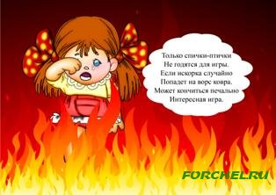

Инструктаж №2: « Правила пожарной безопасности».

Цель: показать роль огня в жизни человека, выявить причины, приводящие к возникновению пожара, составить памятку о поведении при пожаре.
«Пожарная безопасность»

1. Нельзя трогать спички и играть с ними.
2. Опасно играть с игрушками и сушить одежду около печи, нагревательных приборов с
открытой спиралью.
3. Нельзя разводить костры и играть около них.
4. При обнаружении пожара сообщите взрослым и вызовите пожарных по телефону 01.
5. Не нагревайте незнакомые предметы, упаковки из-под порошков и красок, особенно аэрозольные упаковки.
6. Не оставляйте электронагревательные приборы без присмотра. Уходя из дома, выключайте электроприборы из сети.
7. Не разжигайте печь или костёр с помощью легковоспламеняющихся жидкостей (бензин, солярка).
8. Не оставляйте не затушенных костров.
9. Не поджигайте тополиный пух или сухую траву.
10. На территории школы запрещается разводить костры, зажигать факелы, применять фейерверки и петарды, другие горючие составы.
11. Запрещается приносить в школу спички, зажигалки, горючие жидкости (бензин и растворители), легковоспламеняющиеся вещества и материалы.
12. Категорически не допускается бросать горящие спички в контейнеры-мусоросборники.
13. В случаях пожарной опасности производится эвакуация школы, сигналом к которой является серия специальных звонков.

Инструктаж №3: « Правила поведения на реке
в период осеннего ледостава»

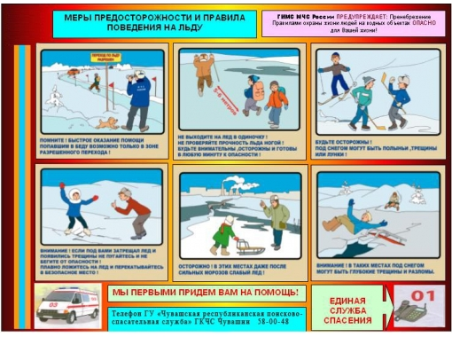

Инструктаж №3: « Правила поведения на реке
в период осеннего ледостава»
Цель: выработка правил безопасного поведения на льду, научить, как спастись самому и оказать помощь пострадавшим.
Наиболее опасными считаются водоемы в период осеннего ледостава (ноябрь - январь) и весеннего половодья (март - середина апреля).
Меры по обеспечению безопасности:
Не переходить замерзший водоем в местах, где это запрещено.
Не выходить на недавно замерший и еще не окрепший лед.
Не собираться большими группами на одном участке льда. При необходимости перехода водоема группой рассредоточьтесь и идите на небольшом расстоянии друг за другом. Идти по льду следует медленно. При медленной ходьбе лед не проломится мгновенно. Он будет трещать и проседать. По изменению его внешнего вида, форме трещин и выступлению воды можно будет сделать вывод о надежности льда и степени риска такого перехода. При любом тревожном признаке нужно сразу вернуться назад. Возвращаться следует по своим собственным следам, плавно скользя по льду, не отрывая ног и не делая резких движений.
Не приближаться к прорубям и полыньям на льду.
Избегать одиночных прогулок вблизи опасных водоемов.
Не скатываться на санках, ледянках, лыжах с берега на тонкий, еще не окрепший лед и категорически запретить это делать детям без присмотра.
Не кататься на льдинах, обходить перекаты, полыньи, проруби, края льда.
Не проверять прочность льда ударом ноги.

Правила поведения при ЧС на льду:
Не подходить близко к провалившемуся.
Срочно сообщить о ЧС (место, время, причины ЧС) и позвать взрослых.
Дать провалившемуся опору (лыжа, палка, перекладина и т. п.).
Помните, время критического переохлаждения организма в воде зимой наступает в течение 10 минут. Попытаться втащить пострадавшего, используя шарф, веревку, ремни и другие подручные средства.
Оказать помощь после извлечения человека из воды (физические упражнения на разогрев, бег).
Запрещается близко подходить к краю, подавать руку пострадавшему.
Если вы провалились в воду, необходимо: не паниковать, попытаться самостоятельно выбраться на поверхность льда и ползком направляться к берегу, позвать на помощь, выйдя на берег не дать себе замерзнуть.

Инструктаж №4: «Правила безопасности при
проведении праздников».

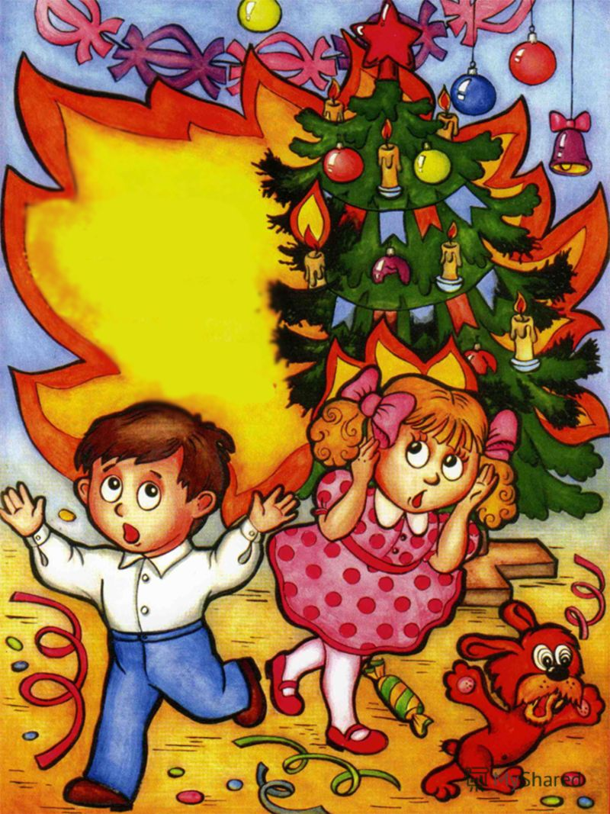

Инструктаж №4: « Правила безопасности при
проведении праздников».
Цель: разъяснить детям, какие опасные ситуации могут возникнуть при проведении праздника.
«Осторожно, пиротехника! Безопасный праздник Новый год! Техника безопасности и правила поведения учащихся на зимних каникулах »

Как правильно использовать бенгальскими огнями.
Бенгальские огни, как и любая пиротехника, являются огнеопасными.
Применять бенгальские огни надо только после тщательного осмотра на предмет повреждений и ознакомления с инструкцией.
Несмотря на обыденность, бенгальский огонь очень красивый (а главное доступный) фейерверк.
Использовать бенгальскую свечу рекомендуется, держа в руке за свободную от пиротехнического состава часть, угол наклона должен быть 30-45 градусов
А цветные бенгальские свечи следует применять только на открытом воздухе, вне помещений, потому что в составе пиротехнического состава, используемого при их изготовлении, присутствуют агрессивные окислители, выделяемые продуктами горения.

Правила пользование пиротехникой.
Нельзя носить пиротехнические изделия в карманах.
Нельзя сжигать пиротехнику в костре.
Нельзя разбирать пиротехнические изделия и подвергать их механическим воздействиям.
Не допускайте открытого огня в помещении, где хранится пиротехника.
Располагайте пиротехнику вдали от нагревательных приборов.
Помните, что пиротехнические изделия боятся сырости, и это может отразиться на их работе.
Любую пиротехнику надо зажигать на расстоянии вытянутой руки.

Инструктаж №5: « Правила дорожно- транспортной
безопасности в зимний период».

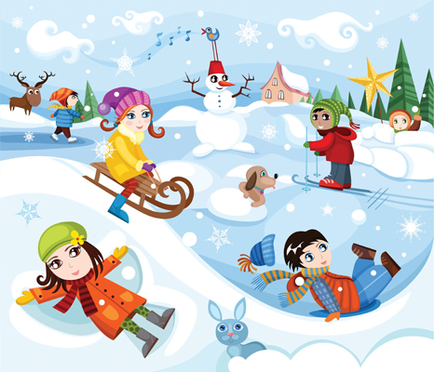

Инструктаж №5: « Правила дорожно- транспортной
безопасности в зимний период».
Цель: выяснить правила безопасного перехода через улицу, безопасность велосипедиста.
Главное правило поведения на дороге зимой — удвоенное внимание и повышенная осторожность!
Зимой день короче. Темнеет рано и очень быстро. В сумерках и в темноте значительно ухудшается видимость. В темноте легко ошибиться в определении расстояния как до едущего автомобиля, так и до неподвижных предметов. Часто близкие предметы кажутся далекими, а далекие — близкими. Случаются зрительные обманы: неподвижный предмет можно принять за движущийся, и наоборот. Поэтому в сумерках и темноте будьте особенно внимательны. Переходите только по подземным, надземным или регулируемым переходам, пешеходным переходам. А в случае их отсутствия — при переходе увеличьте безопасное расстояние до автомобиля.
В снегопады заметно ухудшается видимость, появляются заносы, ограничивается и затрудняется движение пешеходов и транспорта. Снег залепляет глаза пешеходам и мешает обзору дороги. Для водителя видимость на дороге тоже ухудшается.
В городах улицы посыпают специальными химикатами, чтобы не образовывался снежный накат. В результате даже в умеренный мороз проезжая часть может быть покрыта снежно-водяной кашей, которую в виде взвеси поднимают в воздух колеса проезжающего транспорта. Взвесь оседает на ветровых стеклах автомобилей, мешая водителям следить за дорожной обстановкой. В такой ситуации водителю еще сложнее заметить пешехода!
Яркое солнце, как ни странно, тоже помеха. Яркое солнце и белый снег создают эффект бликов, человек как бы «ослепляется». Поэтому нужно быть крайне внимательным.
В снежный накат или гололед повышается вероятность «юза», заноса автомобиля, и, самое главное — непредсказуемо удлиняется тормозной путь. Поэтому обычное (летнее) безопасное для перехода расстояние до машины нужно увеличить в несколько раз.
В оттепель на улице появляются коварные лужи, под которыми скрывается лед. Дорога становится очень скользкой! Поэтому при переходе через проезжую часть лучше подождать, пока не будет проезжающих машин. Ни в коем случае не бежать через проезжую часть, даже на переходе! Переходить только шагом и быть внимательным.
Количество мест закрытого обзора зимой становится больше. Мешают увидеть приближающийся транспорт:
— сугробы на обочине;
— сужение дороги из-за неубранного снега;
— стоящая заснеженная машина.
Значит, нужно быть крайне внимательным, вначале обязательно остановиться и, только убедившись в том, что поблизости нет транспорта, переходить проезжую часть.
Теплая зимняя одежда мешает свободно двигаться, сковывает движения. Поскользнувшись, в такой одежде сложнее удержать равновесие. Кроме того, капюшоны, мохнатые воротники и зимние шапки также мешают обзору.
Не стой рядом с буксующей машиной! Не пытайся ее толкать! Из-под колес могут вылететь куски льда и камни. А главное — машина может неожиданно вырваться из снежного плена и рвануть в любую сторону.

Инструктаж №6: « Правила дорожно-
транспортной безопасности в весенний период

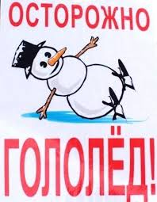

Инструктаж №6: « Правила дорожно-
транспортной безопасности в весенний период
Цель: объяснить детям правила перехода через улицу во время гололеда, необходимость соблюдения правил безопасности во время схода снега с крыши.
«Осторожно, гололёд!»
Как можно уменьшить риск травм в гололёд:
- ходить не спеша, ноги слегка расслабьте в коленях, ступайте на всю подошву. Помните, что спешка увеличивает опасность поскользнуться, поэтому выходите из дома не торопясь;
- при нарушении равновесия – быстро присядьте, это наиболее реальный шанс удержаться на ногах; в момент падения соберитесь, напрягите мышцы, а коснувшись земли, обязательно перекатитесь – удар, направленный на вас, растянется и потеряет силу при перевороте;
- не держите руки в карманах – это увеличивает возможность не только падения, но и более тяжёлых травм, особенно переломов;
- не ходите по самому краю проезжей части дороги. Это опасно всегда, а на скользких дорогах особенно. Можно упасть и вылететь на дорогу, а автомобиль может выехать на тротуар;
- не перебегайте проезжую часть дороги во время снегопада и гололёда. Помните, что в гололёд значительно увеличивается тормозной путь машины и падение пред автомобилем, который движется, приводит, как минимум, к травме, а возможно, и к гибели;
- если вы упали, ударились головой и через какое – то время почувствовали боль в голове, тошноту – немедленно сообщите родителям и обратитесь к врачу.

Если в прогнозе погоды дается сообщение о гололеде или гололедице, примите меры для снижения вероятности получения травмы:
1.Подготовьте малоскользящую обувь.
2.Прикрепите на каблуки металлические набойки или поролон, а на сухую подошву наклейте лейкопластырь или изоляционную ленту, можете натереть подошвы песком (наждачной бумагой).
3.Передвигайтесь осторожно, не торопясь, наступая на всю подошву.
4.Если вы поскользнулись, присядьте, чтобы снизить высоту падения. В момент падения постарайтесь сгруппироваться, и, перекатившись, смягчить удар о землю.
5.Не ходите по самому краю проезжей части дороги. Это опасно всегда, а в гололёд особенно. Можно упасть и вылететь на дорогу, а автомобиль может занести на тротуар.
6. Не перебегайте проезжую часть дороги во время гололёда. Помните, что в гололёд значительно увеличивается тормозной путь машины и падение перед автомобилем, который движется, приводит, как минимум, к травме, а возможно, и к гибели.
7. Если вы упали, ударились головой и через какое-то время почувствовали боль в голове, тошноту – немедленно сообщите родителям и обратитесь к врачу.
В связи с активным таянием снега возможен сход снежных масс и сосулек с крыши зданий. Сход скопившейся на крыше снежной массы очень опасен!
Помните: чаще всего сосульки образуются над водостоками, поэтому эти места фасадов зданий бывают особенно опасны. Их необходимо обходить стороной.
Соблюдайте осторожность и, по возможности, не подходите близко к стенам зданий. Если во время движения по тротуару вы услышали наверху подозрительный шум – нельзя останавливаться, поднимать голову и рассматривать, что там случилось. Возможно, это сход снега или ледяной глыбы. Бежать от здания тоже нельзя. Нужно как можно быстрее прижаться к стене, козырек крыши послужит укрытием.
Правила, соблюдение которых поможет избежать травмирования:
1. Воздержаться в данный период времени от нахождения вблизи зданий с нависшими на крышах массами снега.
2. Обходить участки местности, обозначенные предупредительными табличками: «Опасная зона», «Возможен сход снежной массы», «Проход запрещён».

Инструктаж №7: « Правила безопасности на
реке и других водоемах в весенний период

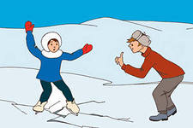

Инструктаж №7: « Правила безопасности на
реке и других водоемах в весенний период

Цель: довести до сведения детей правила поведения на реке в период вскрытия рек ото льда, повторить правила спасения людей, провалившихся под лед.
Перед вскрытием рек, озер, водоемов лед слабеет, становится рыхлым, опасным для перехода. Выходить на необследованный лед опасно, а при надобности перехода нужно пользоваться палкой-пешней, проверяя прочность льда. Особенно осторожно нужно спускаться с берега - лед может неплотно соединяться с сушей, возможны трещины, подо льдом может быть воздух. Также лед непрочен около стока вод, в местах произрастания растительности, под сугробами.
Остерегайтесь:
- выходить на лед в местах, обозначенных запрещающими аншлагами;
- любоваться ледоходом с обрывистых берегов, так как течение подмывает их и возможны обвалы.
Правила поведения на льду:
1. Ни в коем случае нельзя выходить на лед в темное время суток и при плохой видимости (туман, снегопад, дождь).
2. При вынужденном переходе водоема безопаснее всего придерживаться проторенных троп или идти по уже проложенной лыжне. Но если их нет, надо перед тем, как спуститься на лед, очень внимательно осмотреться и наметить предстоящий маршрут.
3. При переходе водоема группой необходимо соблюдать расстояние друг от друга (5-6 м).
4. Нельзя проверять прочность льда ударом ноги. Если после первого сильного удара поленом или лыжной палкой покажется хоть немного воды, - это означает, что лед тонкий, по нему ходить нельзя. В этом случае следует немедленно отойти по своему же следу к берегу, скользящими шагами, не отрывая ног ото льда и расставив их на ширину плеч, чтобы нагрузка распределялась на большую площадь. Точно так же поступают при предостерегающем потрескивании льда и образовании в нем трещин.
5. Если есть рюкзак, повесьте его на одно плечо, это позволит легко освободиться от груза в случае, если лед под вами провалится.
Оказание помощи провалившемуся под лед.
Самоспасение:
- не поддавайтесь панике;
- не надо барахтаться и наваливаться всем телом на тонкую кромку льда, так как под тяжестью тела он будет обламываться;
- широко раскиньте руки, чтобы не погрузиться с головой в воду;
- обопритесь локтями об лед и, приведя тело в горизонтальное положение, постарайтесь забросить на лед ту ногу, которая ближе всего к его кромке, поворотом корпуса вытащите вторую ногу и быстро выкатывайтесь на лед;
- без резких движений отползайте как можно дальше от опасного места в том направлении, откуда пришли;
- зовите на помощь;
- удерживая себя на поверхности воды, стараться затрачивать на это минимум физических усилий;
- находясь на плаву, следует голову держать как можно выше над водой;
- активно плыть к берегу, плоту или шлюпке, можно, если они находятся на расстоянии, преодоление которого потребует не более 40 мин;
- добравшись до плавсредства, надо немедленно раздеться, выжать намокшую одежду и снова надеть.
Если вы оказываете помощь:
- подходите к полынье очень осторожно, лучше подползти по-пластунски;
- сообщите пострадавшему криком, что идете ему на помощь, это придаст ему силы, уверенность;
- за 3-4 метра протяните ему веревку, шест, доску, шарф или любое другое подручное средство;
- подавать пострадавшему руку небезопасно, так как, приближаясь к полынье, вы увеличите нагрузку на лед и не только не поможете, но и сами рискуете провалиться.

Инструктаж № 8: «Правила безопасности в летний
период.

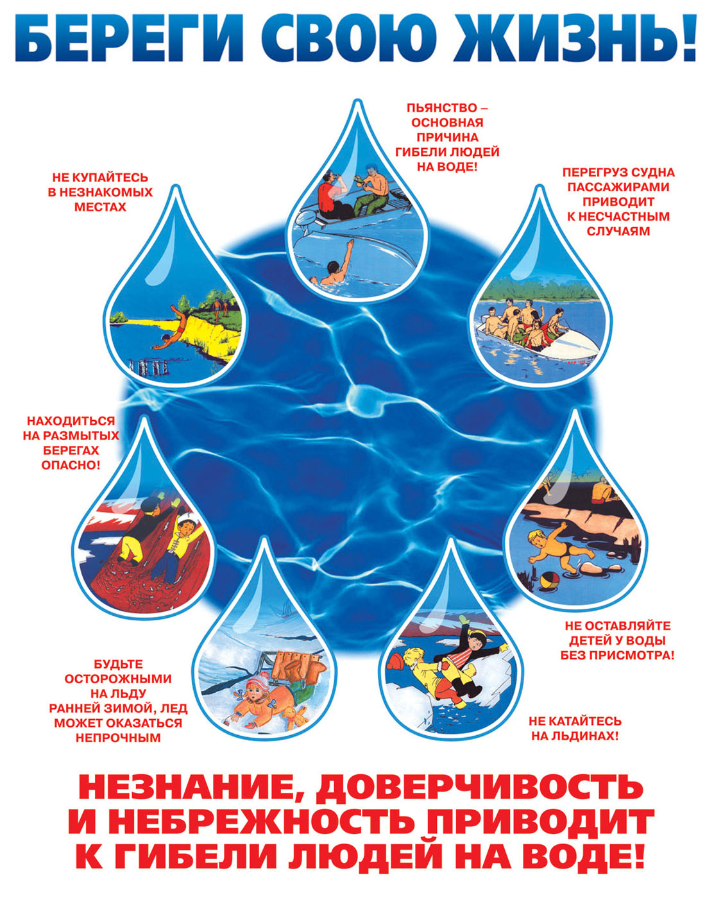

Инструктаж № 8: «Правила безопасности в летний
период.
Цель: повторить правила поведения на реке во время купания, правила поведения в лесу, правила обращения с огнем, оказание первой медицинской помощи.
«Техника безопасности при работе с садово-огородным инвентарём»

При работе с садово- огородным инвентарём (грабли, метла, лопаты) следует соблюдать элементарные правила техники безопасности, чтобы не нанести ущерба своему здоровью. Многие садовые инструменты (лопаты, грабли) имеют острые режущие кромки, поэтому при пользовании ими рекомендуется соблюдать осторожность.
При работе с садовыми инструментами необходимо обратить внимание на следующие основные моменты:
- перед началом работ следует проверить исправность инструментов (режущие части должны быть остро заточены, рукоятки – надёжно закреплены);
- использовать инструменты можно только по их прямому назначению;
- при обработке почвы граблями следует беречь ноги, чтобы не поранить их острыми краями инструментов;
- нельзя бросать инструменты, передавать их нужно из рук в руки;
- не находиться вблизи (сзади) человека, работающего граблями;
- для защиты рук рекомендуется пользоваться перчатками и рукавицами;
- при переносе лопат, граблей, вил на острые поверхности следует надевать защитный чехол.

«Правила поведения на воде летом»
Купаться лучше утром или вечером, когда солнце греет, но нет опасности перегрева. Температура воды должна быть не ниже 18-19 градусов, температура воздуха - 20-25 градусов. Продолжительность купания зависит от температуры воздуха и воды, от влажности воздуха и силы ветра.
Во время купания в водоёме соблюдайте правила:
Купайтесь только под присмотром родителей, взрослых.
Не заходить в воду (особенно в глубоких местах), не умея плавать.
Купаться только в разрешённых, хорошо известных местах.
Нельзя резко входить в воду или нырять после длительного пребывания на солнце.
Запрещается прыгать в воду в незнакомых местах, проводить игры в воде, связанные с захватом.
Если ты не умеешь плавать, нужно надеть специальные средства (жилет, нарукавники).
Не умея плавать, нельзя находиться в воде на надувном матраце или камере. Надувные камеры, матрацы очень легки, даже слабого ветра и течения достаточно, чтобы отнести их на большие расстояния. Матрац может захлестнуть волной, он может выскользнуть из-под пловца и накрыть его с головой. К тому же любой надувной предмет может иметь скрытый дефект, который не всегда удаётся обнаружить своевременно: из него может выйти воздух и он потеряет плавучесть.
В море не заплывайте за буйки.
Не купайтесь в шторм.

Инструктаж №9: «Правила безопасности при обращении со взрывоопасными предметами».

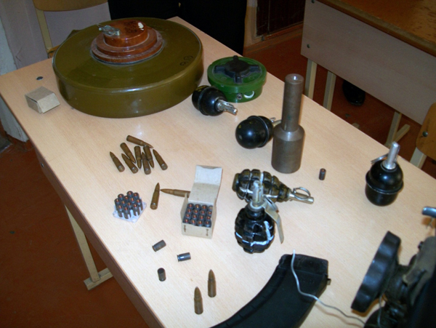

Инструктаж прослушали:

Инструктаж №9: «Правила безопасности при обращении со взрывоопасными предметами».

Цель: вывести с детьми правила обращения со взрывоопасными предметами.
1.Заметив оставленный в транспорте, подъезде дома и т. п. пакет (сумку, коробку и т. п.), ни в коем случае не трогайте его: возможно, в нем находится взрывное устройство.
2. Сообщите о своей находке дежурному сотруднику милиции.
3. Если вы заметили пакет, сумку, коробку в городском транспорте, сообщите об этом водителю
4. Если вы все-таки оказались невольным свидетелем террористического акта, не теряйте самообладания. Постарайтесь запомнить людей, убегавших с места события, возможно, это и есть преступники.
5. Постарайтесь оказать посильную помощь пострадавшим от взрыва или от выстрелов до прибытия машин скорой помощи. Передайте свои сведения сотрудникам спецслужб, прибывшим на место происшествия.
6. Не играйте с взрывпакетом, если каким-то образом он оказался у вас: можно получить тяжелые ожоги.
7. Не бросайте в костер патроны — они могут выстрелить и ранить вас.
8. Опасайтесь взрыва: кислородных баллонов, сосудов под давлением, пустых бочек из-под бензина и растворителей, газовоздушных смесей.
9. Обнаружив подозрительный предмет, похожий на снаряд, мину, гранату, не приближайтесь к нему и не бросайте камни: снаряд может взорваться. Место расположения подозрительного предмета оградите и сообщите о находке в милицию по телефону 02. Сообщите о находке ближайшим людям и дождитесь прибытия милиции.
Запрещается:
1. Сдвигать с места, бросать, поднимать взрывоопасные предметы.
2. Собирать и хранить боеприпасы; пытаться их разбирать, нагревать и ударять.
3.Изготовлять из снарядов предметы быта.
4. Использовать снаряды для разведения костров, приносить их в помещение.
5. Собирать и сдавать в металлолом боеприпасы.

. Инструктаж по технике безопасности.
Ф.И.
1
2
3
4
5
6
7
8
9
10
11
12
13
14
15
16
17
18
19
20
Инструктаж
Подпись учителя

Инструктаж по технике безопасности
Ф.И.
1
2
3
4
5
6
7
8
9
10
11
12
13
14
15
16
17
18
19
20
Инструктаж
Подпись учителя

Инструктаж по технике безопасности
Ф.И.
1
2
3
4
5
6
7
8
9
10
11
12
13
14
15
16
17
18
19
20
Инструктаж
Подпись учителя

